МИНИСТЕРСТВО ОБРАЗОВАНИЯ И НАУКИ РФ

ФЕДЕРАЛЬНОЕ ГОСУДАРСТВЕННОЕ БЮДЖЕТНОЕ ОБРАЗОВАТЕЛЬНОЕ УЧРЕЖДЕНИЕ

ВЫСШЕГО ПРОФЕССИОНАЛЬНОГО ОБРАЗОВАНИЯ

«ОРЛОВСКИЙ ГОСУДАРСТВЕННЫЙ УНИВЕРСИТЕТ

ИМЕНИ И. С. ТУРГЕНЕВА»

Кафедра программной инженерии

**ОТЧЕТ**

по лабораторной работе № 4

на тему: «Формирование и анализ оптимальной производственной программы предприятия»

по дисциплине: «Экономико-математические методы»

Выполнили: Евдокимов Н.А., Панин М.С.

Институт приборостроения, автоматизации и информационных технологий

Направление: 09.03.04 «Программная инженерия»

Группа: 71-ПГ

Проверили: Савина О.А., Машкова А.Л.

Отметка о зачете:

Дата: «____» __________ 2019 г.

Орёл, 2019

**Исходные данные**

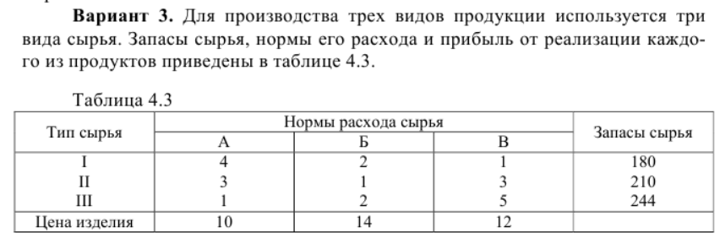

**Результаты расчета**

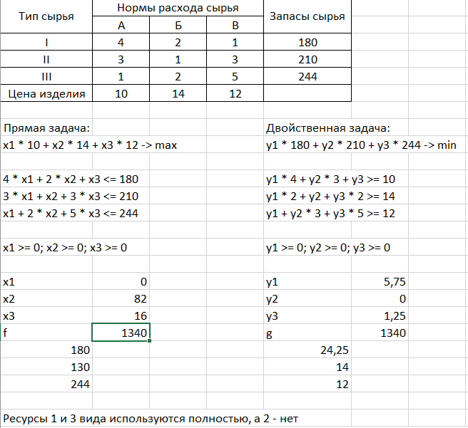

Запасы ресурсов 1 и 3 увеличили на 4 единицы:

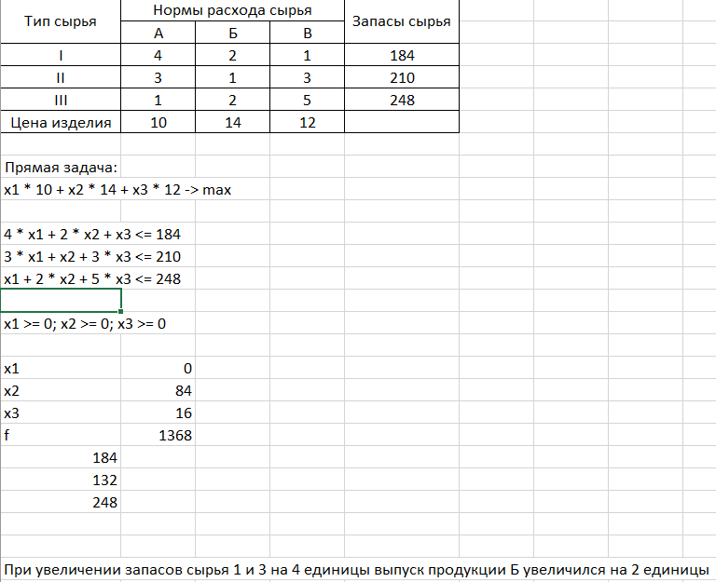

Выручка увеличилась на 28 единиц.

Добавили продукцию Г и Д:

